新书介绍:《中国工程边坡生态修复技术与实践》

该书是由深圳市万信达生态环境股份有限公司徐国钢、赖庆旺主持编写的《中国工程边坡生态修复技术与实践》一书，是我国第一部系统反映我国高速公路、高速铁路和城市工程边坡生态修复技术创新成就的专著。
中国科学院院士赵其国教授对该书编写过程给予了热忱关心和指导，还为该书的出版赋序，肯定了该书的编写和出版的重要意义。提出中国工程边坡生态修复创新成果，随同动车装备和筑路技术，成为我国高速公路和高铁建设举世瞩目的三大技术进步。
该书第一次系统总结了我国高速公路、高铁及城市边坡生态修复科技技术创新成就。提出了我国工程边坡生态修复理论体系、技术体系、市场体系和工程实践典范。该书以论文题材编写，有较高的可读性、实用性和指导性。可作为生态修复、水土保持、岩土工程、地质灾害治理等专业技术人员和工程管理人员的科研、工作重要参考书，亦可作为公路、铁路、环保等大专院校师生辅助教材。
该书的出版肯定了深圳市万信达生态环境股份有限公司企业与科研相结合的“企产学研用”科技创新体系的新方向，提升公司以科技创新推动企业经济发展的新途径。是高速公路、高速铁路生态建设的重大技术支撑体系的一本好书。
各会员单位：如有需要这本书的，请与深圳市万信达生态环境股份有限公司联系，联系人：陈晓蓉，电话：82569872 15013628176。
深圳市风景园林协会
2017年1月4日
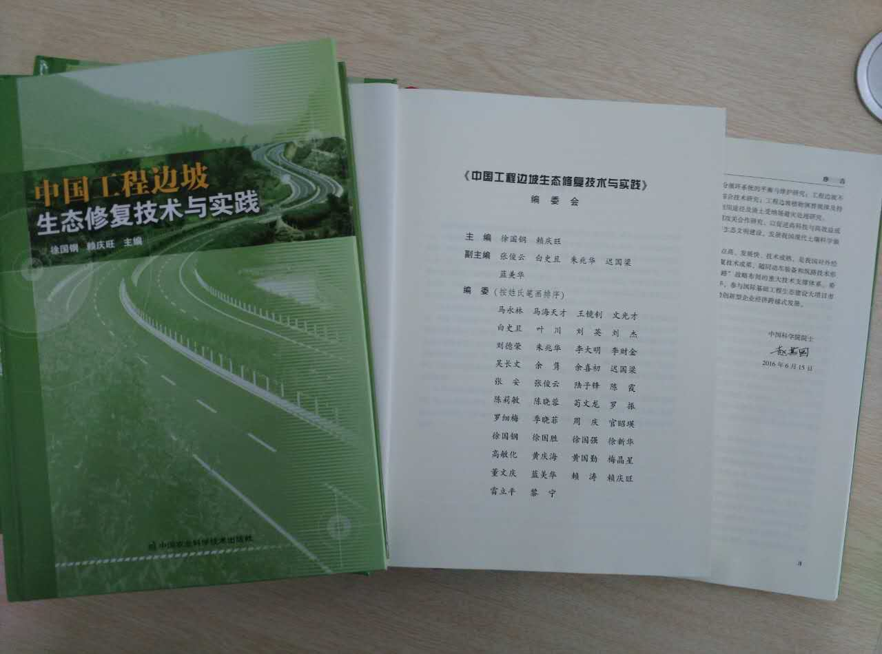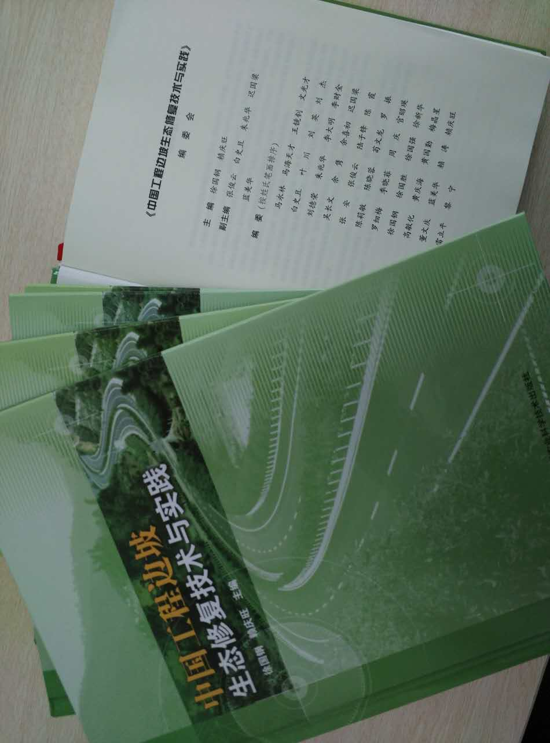
中国农业科学技术出版社微信公众号(zgnykxjs_cbs)于2016年11月10日也作出了相关报道，报道如下：
